CHỦ ĐỀ: BÀI THỂ DỤC - CHẠY CỰ LI NGẮN

I. PHẦN KHỞI ĐỘNG ( 7-10 phút)
1. KHỞI ĐỘNG CHUNG:
- Tại chổ thực hiện các động tác: Tay ngực, lăng tay cao thấp, tay này chạm mũi chân kia
- Xoay các khớp: Cổ tay - cổ chân, khuỷu, vai, hông, gối
- Ép dẻo căng cơ: Gập duổi, ép dọc, ép ngang
2. KHỞI ĐỘNG CHUYÊN MÔN
- Chạy: Bước nhỏ, nâng cao đùi, gót chạm mông

II. PHẦN CƠ BẢN (65-75 phút)
1. BÀI THỂ DỤC (30-40 phút)
a. Học từ nhịp 19-45 ( nữ).
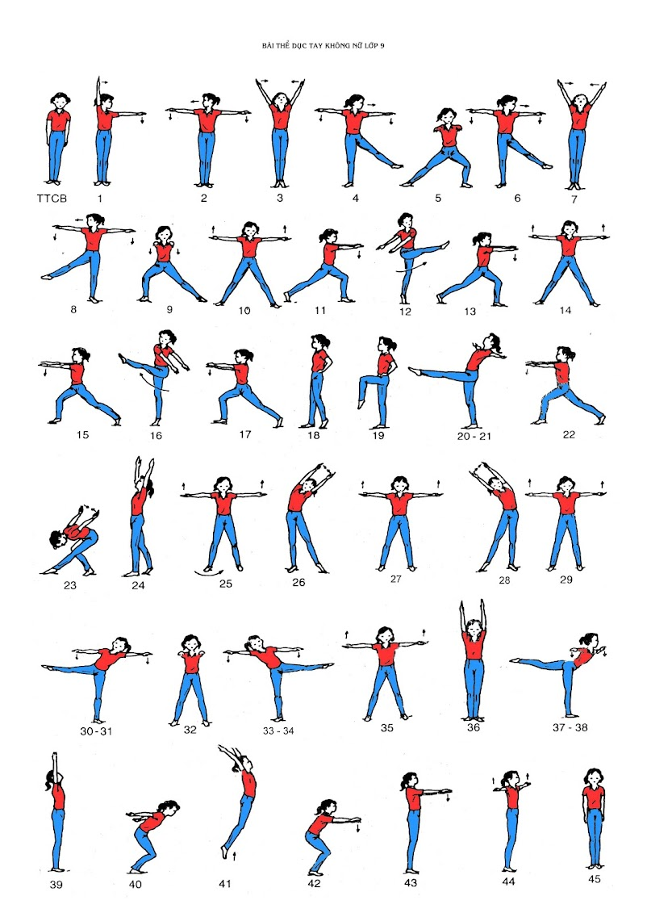
Nhịp 19: Nâng đùi chân trái ra trước lên cao ngang hông, cẳng chân vuông góc với đùi và mặt đất, mũi bàn chân thẳng.
Nhịp 20 – 21: Đưa hai tay ra trước – sang ngang, bàn tay ngửa, chân trái duỗi thẳng và nâng cao đến mức tối đa, mũi bàn chân thẳng, thân hơi ngả ra sau để giữ thăng bằng, mặt ngửa.
Nhịp 22: Hạ chân trái chạm đất về tư thế như nhịp 15 nhưng đổi chân.
Nhịp 23: Từ từ gập thân cúi sâu, đồng thời kéo bàn chân trái về phía chân phải để chuyển trọng tâm vào chân phải. Chân phải khuỵu gối, chân trái và mũi chân duỗi thẳng, hai tay đưa xuống dưới – ra sau, chếch cao, lòng bàn tay hướng vào nhau, mắt nhìn theo bàn chân trái.
Nhịp 24: Nâng thân thẳng, dồn trọng tâm vào chân trái, chân phải phía sau hơi co gối, mũi chân chạm đất, hai tay dơ chêch cao, lòng bàn tay hướng vào nhau, ngửa đầu.
Nhịp 25: Hạ gót chân phải làm trụ, xoay người 90 độ về bên trái và bước chân trái sang trái rộng bằng vai, hai tay dang ngang, bàn tay ngửa, mặt hướng trước.
Nhịp 26: Đưa hai tay lên cao song song lòng bàn tay hướng vào nhau đồng thời nghiêng lườn sang trái, trọng tâm dồn vào chân phải, chân trái thẳng, mũi chân chạm đất.
Nhịp 27: Như nhịp 25.
Nhịp 28: Như nhịp 26 nhưng nghiêng lườn sang phải, trọng tâm dồn vào chân trái.
Nhịp 29: Như nhịp 27.
Nhịp 30 – 31: Chuyển trọng tâm sang chân trái, nâng chân phải sang ngang – lên cao, chân và mũi chân thẳng. Thân hơi nghiêng sang trái, hai tay dang ngang, bàn tay sấp và giữ thăng bằng, mắt nhìn trước.
Nhịp 32: Như nhịp 29 nhưng hai tay đưa ra trước song song, bàn tay sấp.
Nhịp 33 – 34: Như nhịp 30 – 31, nhưng đổi chân.
Nhịp 35: Như nhịp 29.
Nhịp 36: Thu chân trái sát chân phải. Hai tay giơ cao song song, lòng bàn tay huớng vào nhau, mặt hướng trước.
Nhịp 37 – 38: Thăng bằng sấp trên chân phải, ngực ưỡn, hai tay dang ngang, bàn tay sấp, mặt hướng trước.
Nhịp 39: Như nhịp 36.
Nhịp 40: Khuỵu hai chân, hai tay đưa ra trước – xuống dưới – ra sau, lòng bàn tay hướng vào nhau, thân hơi gập về trước, mắt nhìn chếch phía trước.
Nhịp 41: Bật nhảy lên cao ưỡn thân, hai tay thẳng vung ra trước chếch cao, lòng bàn tay hướng vào nhau, chân và mũi chân thẳng, mặt hướng chếch cao.
Nhịp 42: Khi hai chân chạm đất chùng chân ( chụm chân) để giảm chấn động.
Nhịp 43: Đứng thẳng, hai tay đưa ra trước song song cao ngang vai, bàn tay sấp, mặt hướng trước.
Nhịp 44: Hai tay dang ngang, bàn tay ngửa.
Nhịp 45: Về TTCB.
b. Nhịp 20-45( nam).
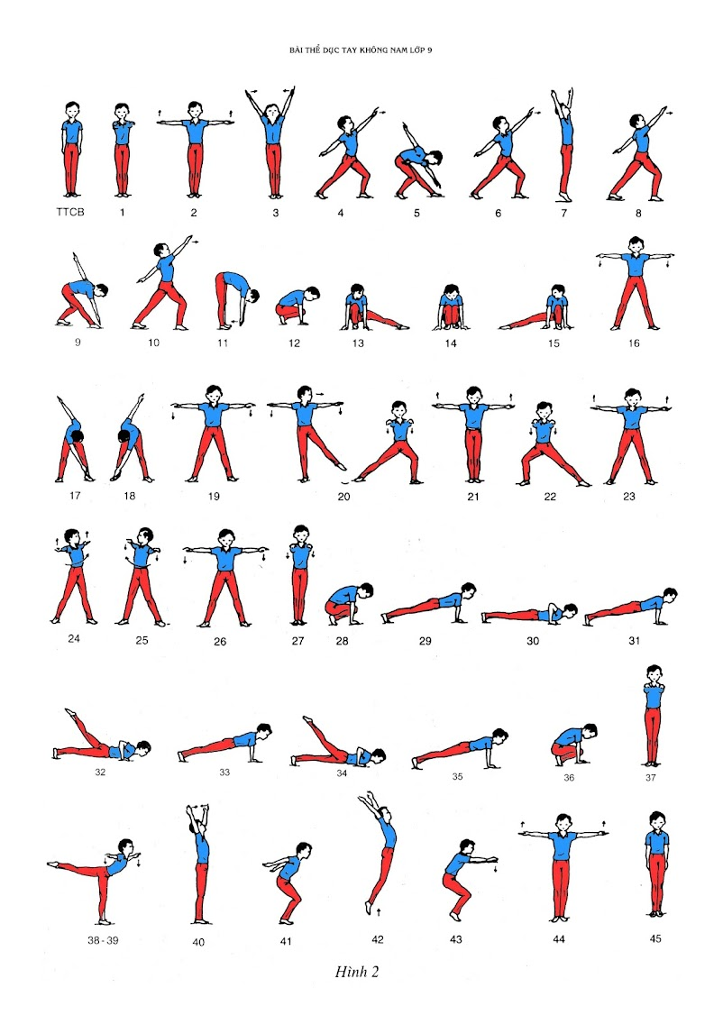
Nhịp 20: Dồn trọng tâm vào chân phải, bước chân trái sang ngang rộng hơn vai (rộng hơn khoảng cách giữa hai chân ở nhịp 16) khi chạm đất khuỵu gối, hai tay đưa ra trước song song, bàn tay sấp, mặt hướng trước.
Nhịp 21: Thu chân trái sát chân phải thành đứng thẳng, hai tay dang ngang, bàn tay ngửa.
Nhịp 22: Như nhịp 20 nhưng đổi bên.
Nhịp 23: Thu chân phải về thành đứng thẳng, hai chân rộng hơn vai, hai tay dang ngang, bàn tay ngửa.
Nhịp 24: Giữ nguyên tư thế tay dang ngang, vặn mình sang trái (không hom bụng, không xoay hai bàn chân).

Nhịp 26: Đưa hai tay lên cao song song lòng bàn tay hướng vào nhau đồng thời nghiêng lườn sang trái, trọng tâm dồn vào chân phải, chân trái thẳng, mũi chân chạm đất.
Nhịp 27: Như nhịp 25.
Nhịp 28: Như nhịp 26 nhưng nghiêng lườn sang phải, trọng tâm dồn vào chân trái.
Nhịp 29: Như nhịp 27.
Nhịp 28: Ngồi kiễng gót, hai tay chống đất như nhịp 12.
Nhịp 29: Dồn trọng tâm lên hai tay, sau đó bật duỗi thẳng hai chân ra sau ( chân chụm), mũi chân chạm đất, mặt hướng chếch phía trước.
Nhịp 30: Co hai tay, (khuỷu tay sát thân), ngực gần sát đất, thân người thẳng.
Nhịp 31: Duỗi thẳng tay, thân người thẳng.
Nhịp 32: Co hai tay, ngực gần sát đất, đồng thời nâng chân trái lên cao, thẳng gối.
Nhịp 33: Như nhịp 31.
Nhịp 34: Như nhịp 32, nhưng đổi chân.
Nhịp 35: Như nhịp 33.
Nhịp 36: Như nhịp 28.
Nhịp 37: Đứng thẳng, hai tay đưa ra trước song song cao ngang vai, bàn tay sấp, mặt hướng trước.
Nhịp 38 – 39: Thăng bằng sấp trên chân phải, ngực ưỡn, hai tay dang ngang, bàn tay sấp, mặt hướng trước.
Nhịp 40: Về đứng thẳng, hai tay giơ chếch cao, lòng bàn tay hướng vào nhau.
Nhịp 41: Khuỵu gối, hạ thấp trọng tâm, hai tay đưa ra trước - xuống dưới – ra sau, thân hơi gập về trước, hai chân chạm đất bằng cả bàn.
Nhịp 42: Nhảy ưỡn thân, hai tay thẳng vung ra trước lên chếch cao, lòng bàn tay hướng vào nhau, chân và mũi chân thẳng.
Nhịp 43: Khi hai chân chạm đất ( chụm chân), chùng chân để giảm chấn động, hai tay đưa ra trước song song cao ngang vai, bàn tay sấp, mắt nhìn trước.
Nhịp 44: Đứng thẳng, hai tay dang ngang, bàn tay ngửa.
Nhịp 45: Về TTCB.

2. CHẠY CỰ LI NGẮN: Kĩ thuật chạy cự li ngắn chia thành 4 giai đoạn:
- Xuất phát
- Chạy lao
- Chạy giữa quãng
- Về đích
Các động tác bổ trợ: (30-40 phút)

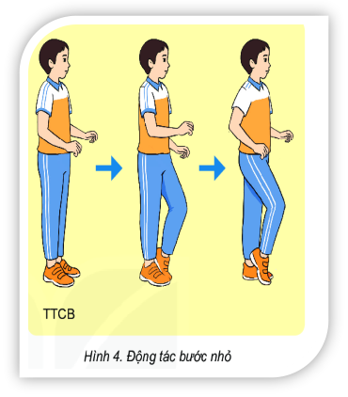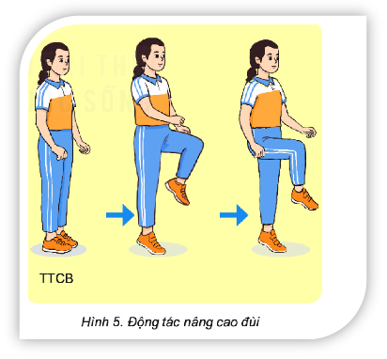

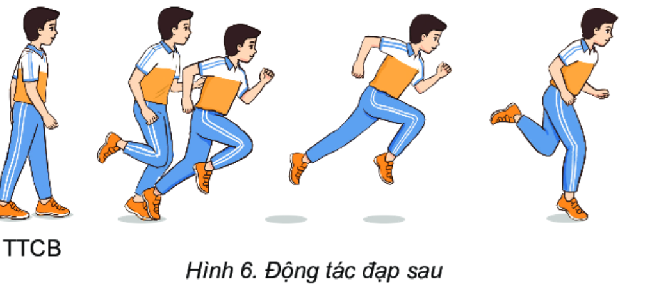

III. PHẦN KẾT THÚC (5-7 phút)
1. Thực hiện các động tác: Rũ tay chân thả lỏng, thực hiện động tác vươn thở hít thở sâu.
2. Bài tập: Em thực hiện lại bài thể dục tay không nam - nữ đã học. Thực hiện quay video 2 bài tập bổ trợ chạy cự ly ngắn: Chạy bước nhỏ, nâng cao đùi.
Gửi về cho giáo viên.

